Ministerstvo vnútra zriadilo infolinky pre ukrajinsky hovoriace osoby
28. 02. 2022
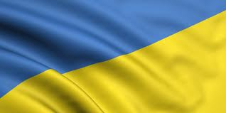
Ministerstvo vnútra Slovenskej republiky zriadilo na pôde Akadémie Policajného zboru v Bratislave v spolupráci so sekciou krízového riadenia a sekciou informatiky, telekomunikácií a bezpečnosti MV SR infolinky pre osoby hovoriace ukrajinským jazykom.

Sú to linky:

+421 513 816 111
+421 259 765 111
Linky sú dostupné aj z Ukrajiny a slúžia pre informovanie občanov v núdzi hovoriacich po ukrajinsky. Žiadame preto verejnosť, aby tieto linky zbytočne nevyužívali, pretože sú určené pre pomoc občanom Ukrajiny.

Міністерство внітрішніх справ Словацької республіки створило на території Поліцейської академії в Братіславі в співпраці із секцією кризового менеджменту та секція інформатики, телекомунікації та безпеки інфолінку(гарячу лінію) для осіб, які розмовляють українською мовою.
Це номери:

+421 513 816 111
+421 259 765 111
Лінії також доступні з України і служать для інформування громадян, які потребують україномовної допомоги, тому ми просимо населення не використовувати ці лінії без потреби, оскільки вони спрямовані на допомогу громадянам України.

